../lynn/图片/lifukei4.gif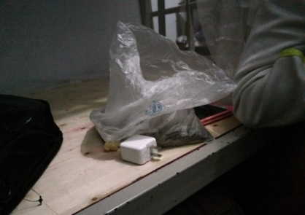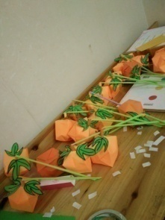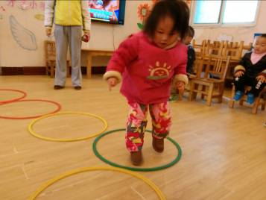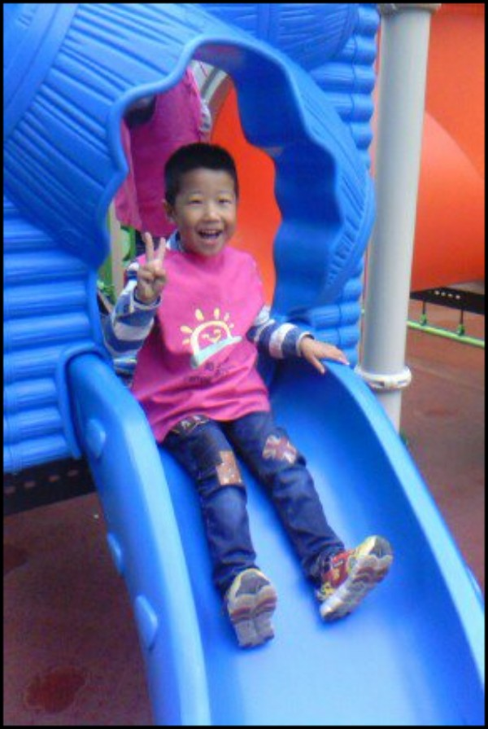**观 察 记 录**

../../Administrator/Application%20Data/Microsoft/lynn/图片/bg.gif../../Administrator/Application%20Data/Microsoft/lynn/图片/bg.gif **时间：2018.1.12 地点：香樟树班 记录：桔子**

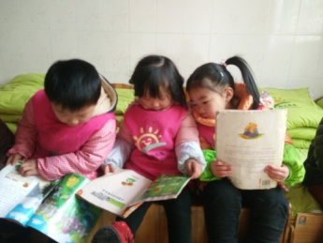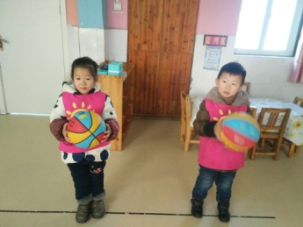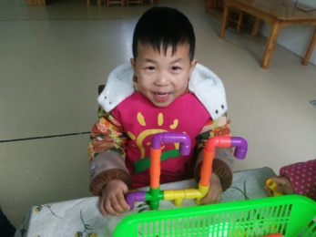一、**晨间情况：**

**看我拼的是什么 一起拍球 餐后阅读**

**二、整体情况：**

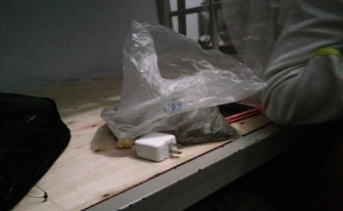今天的营养早餐是：红丝炒蛋、香葱鸡蛋卷、红薯粥。营养午餐是：美味炒拉条、鸡蛋面汤。营养加点是：黄金包、红枣银耳汤。

营养美味的早餐过后，宝贝们跟桔子妈妈一起进行了餐后阅读，餐后阅读后桔子妈妈带宝贝们跟着音乐活动了一会儿，接下来由贝儿妈妈给宝贝们带来剪纸课程《小雪人》。目标：1、引导幼儿初步掌握剪纸技法，培养手部精细动作。2、激发幼儿对剪纸的兴趣。每次上课之前，贝儿妈妈都会先给宝贝们分享一个绘本故事，这次贝儿妈妈带给宝贝们的是堆雪人的故事，宝贝们听的很认真，对堆雪人都有一定的了解呢，积极地回答贝儿妈妈的问题，那今天贝儿妈妈也给小朋友们带来了可爱的小雪人，但是需要宝贝们自己动手剪下来，剪的时候，小朋友们一定要注意不能把小雪人剪坏了，要沿着雪人的边缘线剪哦，看完贝儿妈妈的示范后，宝贝们开始自己动手了，本节课何鑫源、黄雨婷、孙家祺等宝贝等都能够根据雪人的轮廓沿线剪下来哦，表扬宝贝们真棒！下面我们一起来看看宝贝们的表现吧！家庭延伸：在家练习按照图案沿线剪。

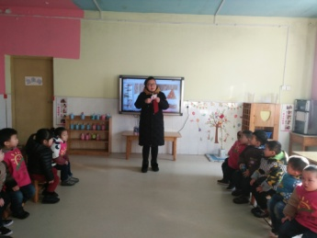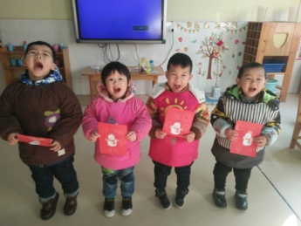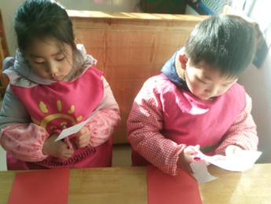

**认真听故事 动手剪一剪 我的小雪人**

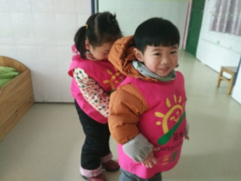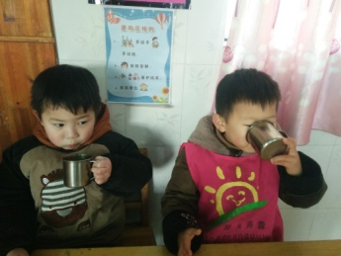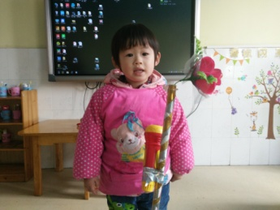

**才艺展示 补充能量 我来帮助你**

又到了我们才艺展示的开心时刻啦！今天的小明星是：沈一天、何鑫雨、彭子曦、严传承、项一恒。沈一天宝贝担当今天的小主持并带给大家儿歌《小蚂蚁来搬豆》，表扬宝贝对内容很熟练声音很洪亮哦！彭子曦和项一恒宝贝给大家带来儿歌《小螃蟹找朋友》，一恒宝贝对内容不是很熟练，最后在沈一天宝贝的带领下一起完成了才艺展示，表扬宝贝你，希望宝贝下次能够独自完成才艺展示内容哦。何鑫雨宝贝给大家带来儿歌《一群鸟儿天上飞》宝贝下次大声一点就更棒了！今天的才艺展示到此结束，期待周一的小明星们带来更精彩的节目哦！

**三、教师寄语：**

**1、周一的小明星有：梁沐然、周檬檬、骆佳宜、胡君浩、杜梦萱。宝贝在家要提前做好准备。请家长提前把宝贝需要展示的节目发给班级老师，在宝贝展示时老师好做引导。**

**2、为了宝贝的安全，放学时请让宝贝在大人的监护下游玩。谢谢配合！**

**非常感谢您对我们工作的支持与配合！**